第三屆兒童急重難罕症新知與實務研討會
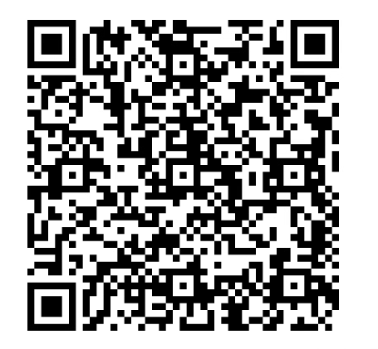
時間：114.09.06星期六
地點：三軍總醫院，第一演講廳(地下一樓)
對象：人員共計120名
1. 軍醫局所屬單位之兒科醫師與急重症相關醫療人員
2. 北區兒科醫療從業人員
報名時間：114年8月1日至額滿截止
報名連結： https://reurl.cc/qYNyaq 報名QR code
時間 | 活動項次
08:30~08:45 | 報到
08:50~08:55 | 開場Opening | 三總陳元皓將軍
08:55~09:00 | 引言 | 林建銘部長
時間 | 題目 | 演講者 | 主持人
09:00~09:50 | 兒童罕病基因診斷治療 | 臺大  蔡孟儒醫師 | 林建銘部長
09:50~10:40 | 兒少保護醫療的臨床挑戰與跨團隊合作 | 臺大  曾偉杰醫師 | 胡智棻主任
10:40~10:50 | 中場休息 (大合照)
10:50~11:40 | 獨特簡易的急救技術 | 中國醫  宋文舉教授 | 謝國祥醫師
11:40~12:30 | 兒童先天性免疫缺乏症的診斷及治療 | 林長  李文益教授 | 周雅玲醫師
12:30~13:20 | 用餐
13:20~14:10 | 兒童ECMO照護臨床案例分享 | 臺大  顏珮芬專科護理師 | 徐萬夫醫師
14:10~15:00 | 兒童腦瘤診治案例分享 | 北醫  劉彥麟醫師 | 王德勳醫師
15:00~15:10 | 中場休息
15:10~16:00 | 兒童特殊消化道疾病診斷與處置 | 北榮  黃清峯主任 | 江哲銘醫師
16:00~16:20 | Closing Remark (大合照)
 | 賦歸
主辦單位：三軍總醫院小兒科部
聯絡人：教學總醫師 (分機17494)

